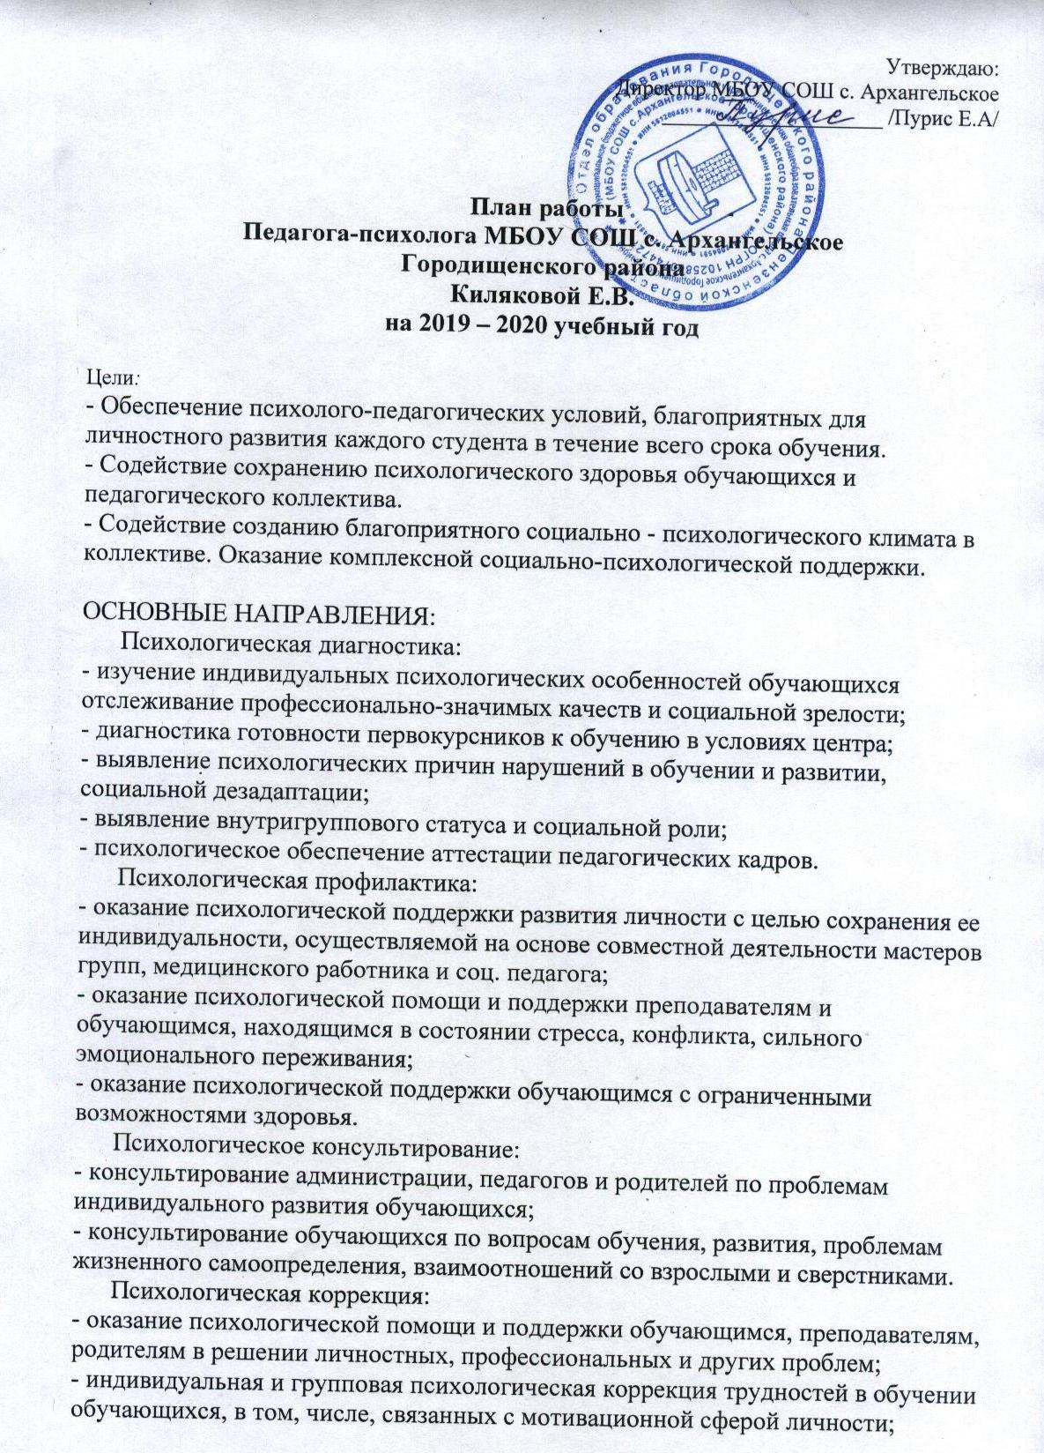

- содействие социально-психологической реабилитации детей - сирот и детей, оставшихся без попечения родителей.
Психологическое просвещение:
- повышение психологической компетентности педагогов, обучающихся и их родителей;
- ознакомление преподавателей с основными возрастными закономерностями личностного развития обучающихся;
Организационно-методическая деятельность:
- подготовка методических материалов для проведения психодиагностики и разработки индивидуальных развивающих программ с учетом особенностей личности обучающихся;
- обработка результатов психодиагностики, их анализ и оформление;
- подготовка материалов к выступлениям на педагогических советах, семинарах.
ЗАДАЧИ:
Создание полноценных условий, способствующих гуманизации, развитию личности обучающегося и успешности обучения.
Обеспечение психологического здоровья обучающихся.
Повышение социально-психологической компетентности, формирование психологической культуры обучающихся.
Создание социально-психологических условий для успешной адаптации первоклассников и пятиклассников.
Создание социально-психологических условий, улучшающих микроклимат в группах. Оказание помощи обучающимся, находящимся в кризисных состояниях.
Оказание помощи преподавателям, администрации и др.

